BÁO CÁO BƯỚC 7

Tích hợp kiểm thử và tối ưu giao diện
Nhóm 7 • Website Lenly Crochet • PIC theo phân công: Đặng Đình Quyến
Báo cáo trình bày lần lượt phần giao diện đã chỉnh sửa trên bản ZIP 5, cách kiểm tra và kết quả có minh chứng. Nội dung bám ba giai đoạn A, B, C trong tài liệu phân công Chương 3. Mã nguồn và các lượt kiểm tra được Codex hỗ trợ thực hiện theo yêu cầu của Quyến; việc Quyến tự thử và nhóm nghiệm thu được ghi riêng ở cuối báo cáo.

Đầu vào và phạm vi thực hiện
Đầu vào là crochet-handmade-ecommerce-main (5).zip, đã có trang sản phẩm, chi tiết, tìm kiếm, lọc, sắp xếp, giỏ hàng, chọn quà và lưu dữ liệu. Kế thừa logo, màu kem và hồng đất, font Arial cùng cấu trúc trang từ bản nền.
Tệp đã chỉnh sửa | Nội dung thực tế
css/style.css | Bổ sung CSS cho tìm kiếm và bộ lọc, thông báo, nút, số lượng, chọn quà, giỏ hàng và responsive.
products.html | Thêm lớp bao để bố trí bộ lọc; ẩn thanh tìm kiếm trùng ở đầu trang bằng hidden, giữ các điểm nối JavaScript.
JavaScript | Giữ nguyên toàn bộ tệp so với ZIP 5; các nghiệp vụ có sẵn được kiểm tra lại.

Trình tự trình bày
Giai đoạn A: hoàn thiện CSS chung, tìm kiếm và bộ lọc, chọn quà và giỏ hàng. Giai đoạn B: kiểm tra thay đổi trên bản nền đã tích hợp và bảo toàn chức năng. Giai đoạn C: kiểm thử giao diện, chức năng và tình huống biên; sau đó chuẩn bị hồ sơ bàn giao.
Các ảnh dưới đây được trích từ ảnh chụp trình duyệt thật trong docs/minh-chung-buoi3/. Ảnh được cắt để làm rõ khu vực liên quan, không dựng lại nội dung giao diện. “Trước” là ZIP 5; “sau” là bản đã áp dụng Bước 7.

Giai đoạn A Hoàn thiện giao diện

A1 Chuẩn hóa ô tìm kiếm và khu vực bộ lọc
Đã gom tên sản phẩm, danh mục, thứ tự giá và nút Xóa bộ lọc thành một vùng có nhãn rõ. Ô nhập và nút có chiều cao tối thiểu 48 px; thống nhất viền, bo góc, màu và khoảng cách. Ở trang sản phẩm, thanh tìm kiếm trùng trên header được ẩn để còn một vùng tìm chính.
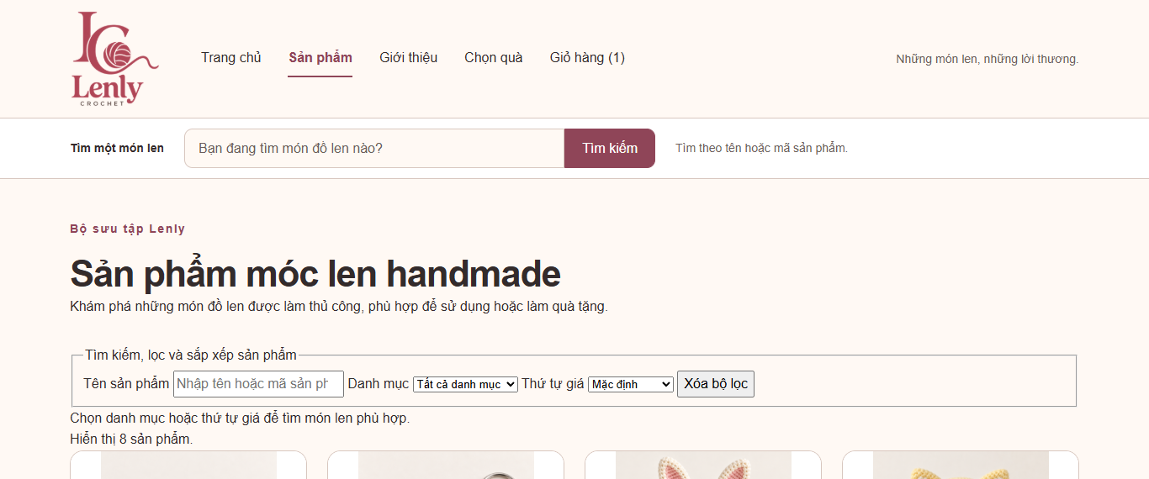
Hình 1. Trước chỉnh sửa tại 1366 px — hai khu vực tìm và các điều khiển còn nhỏ.
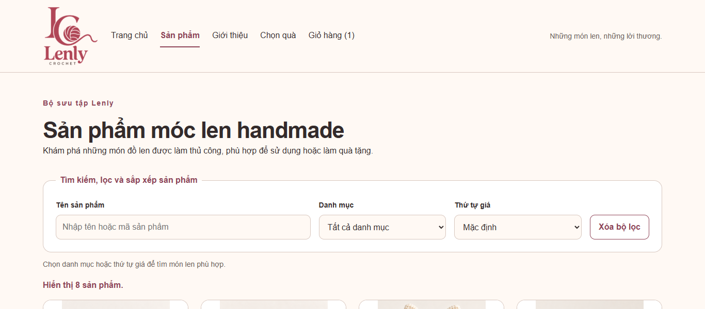
Hình 2. Sau chỉnh sửa tại 1366 px — một vùng tìm chính, bốn cột điều khiển đồng đều.
Kiểm tra lại: tìm từ khóa không có kết quả hiển thị 0 sản phẩm; tìm “hoa” kết hợp danh mục Hoa len và giá giảm dần trả đúng thứ tự Bó hoa len nhỏ → Hoa tulip len. Không ghi đây là chức năng mới do phần CSS tạo ra.

A2 Chuyển bộ lọc sang hai cột trên máy tính bảng
Đã bổ sung bố cục responsive: từ bốn cột trên màn hình rộng sang hai cột tại 768 px. Nhãn và ô điều khiển được đặt trong từng nhóm riêng để không chen nhau; khoảng cách với số lượng kết quả và danh sách sản phẩm được giữ rõ ràng.
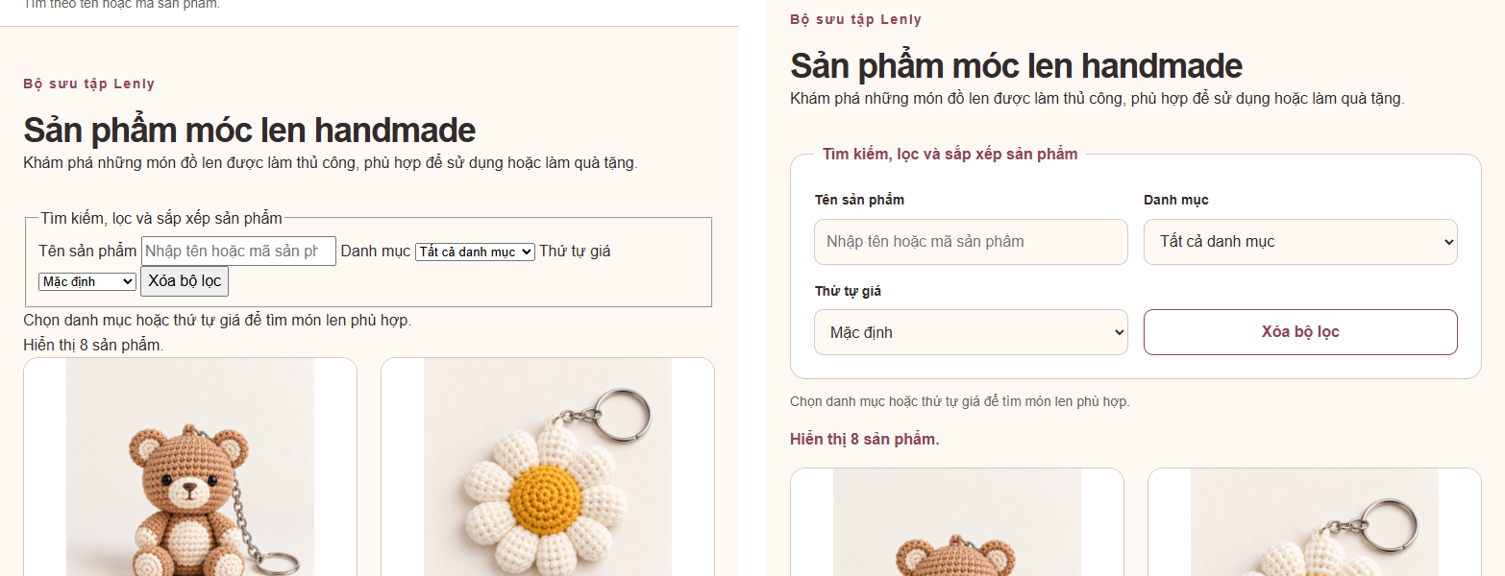
Hình 3. So sánh tại 768 px — bên trái trước sửa, bên phải sau sửa.
Kết quả kiểm tra: trang sản phẩm không tràn ngang ở 768 px. Toàn bộ sáu trang cũng được kiểm tra ở kích thước này; ảnh đầy đủ được lưu kèm mã nguồn.

A3 Xếp bộ lọc thành một cột trên điện thoại
Tại 390 px, ô tìm, danh mục, thứ tự và nút xếp thành từng hàng, đủ rộng để thao tác. Các thay đổi chỉ bổ sung cách trình bày, giữ id, name, data-* và giá trị option đang được JavaScript sử dụng.
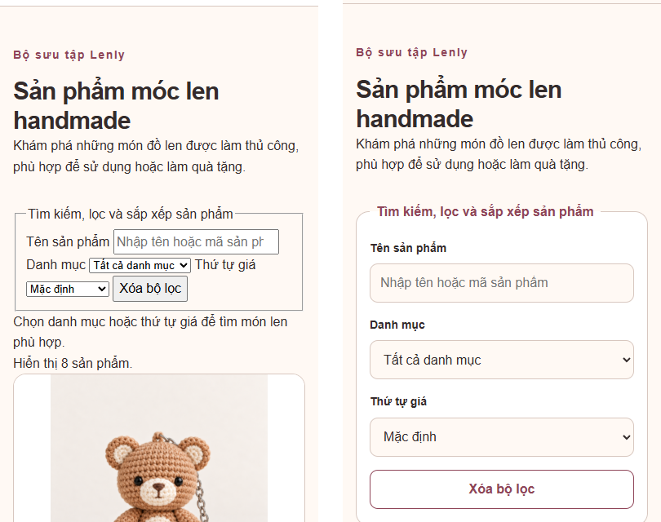
Hình 4. So sánh tại 390 px — trước sửa bên trái; sau sửa bên phải, điều khiển xếp một cột.

A4 Hoàn thiện thông báo và trạng thái tương tác
Đã định dạng số sản phẩm tìm thấy, thông báo không có kết quả và phản hồi thêm giỏ. Bổ sung viền focus khi dùng bàn phím và màu hover trên nút; giữ trạng thái ẩn và vô hiệu hóa do JavaScript điều khiển.
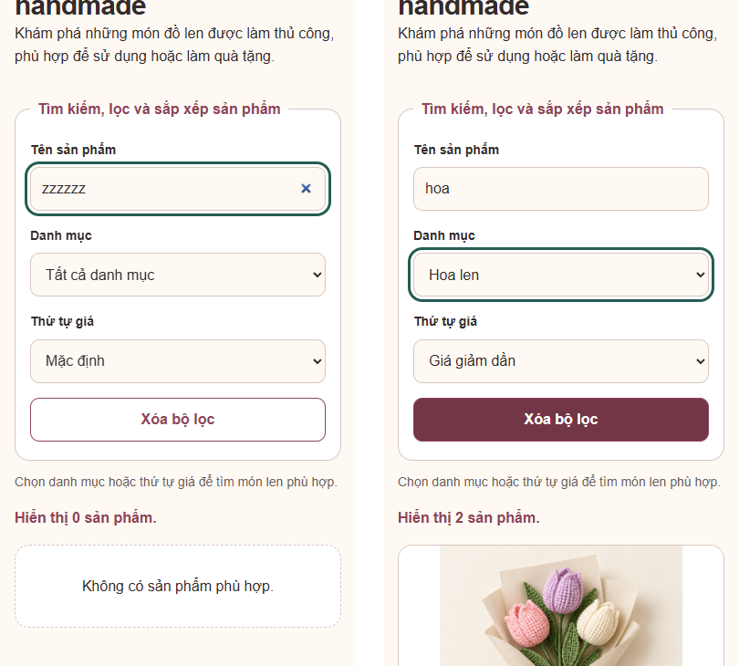
Hình 5. Trái: tìm “zzzzz” hiển thị 0 sản phẩm. Phải: viền focus ở danh mục khi chuyển bằng Tab.
Kết quả thực tế: tìm không khớp hiển thị “Không có sản phẩm phù hợp”. Khi rê chuột lên Xóa bộ lọc, nền đổi từ trắng sang rgb(115, 54, 71); chuyển Tab từ ô tìm sang danh mục cho outline dạng solid. Ảnh tĩnh thể hiện trạng thái focus; kết quả đổi màu được ghi trong supplementary-results.json, ca BS12.

A5 Đồng bộ giao diện chọn quà
Đã chia trang thành các vùng ngân sách, gợi ý, tùy chỉnh và tổng kết. Thẻ gợi ý chuyển ba cột, hai cột rồi một cột theo màn hình; ảnh dùng object-fit: contain. Các ô chọn món, số lượng, nút thêm và bỏ món được căn đều; màn hình nhỏ chuyển phần chỉnh món và nhóm nút thành một cột.
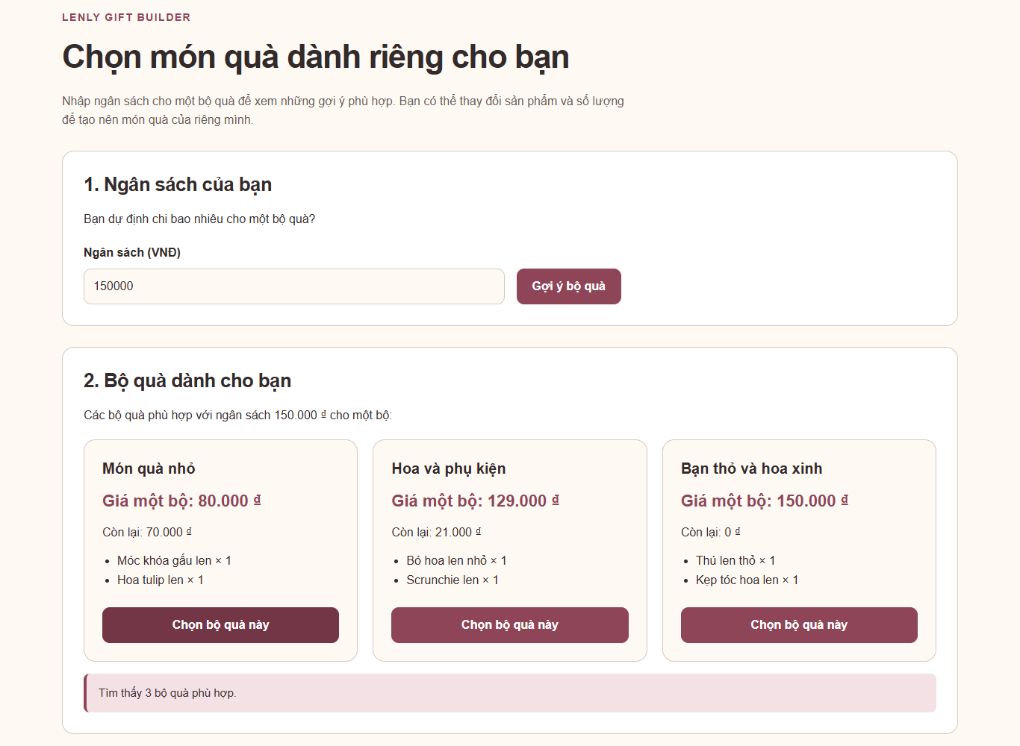
Hình 6. Trang chọn quà sau sửa tại 1366 px — vùng ngân sách và ba thẻ gợi ý.
Kết quả kiểm tra: bộ GIFT-01 có giá 80.000 đồng. Thay KC-001 bằng KC-002 cho tổng 70.000 đồng; thêm và bỏ món đổi số dòng 2 → 3 → 2. Khi tăng gấu lên 2 với ngân sách 80.000 đồng, tổng 125.000 đồng và cảnh báo vượt 45.000 đồng; thao tác thêm bộ hợp lệ vẫn hoạt động.

A6 Hoàn thiện giỏ hàng và vùng tổng kết
Đã giữ CSS giỏ hàng của bản nền và bổ sung cách hiển thị ảnh, khoảng cách, nút số lượng tối thiểu 44 px, nút nhân bản và xóa. Danh sách món trong bộ chuyển về một cột trên điện thoại; tổng tiền và cảnh báo tách rõ khỏi phần tùy chỉnh.
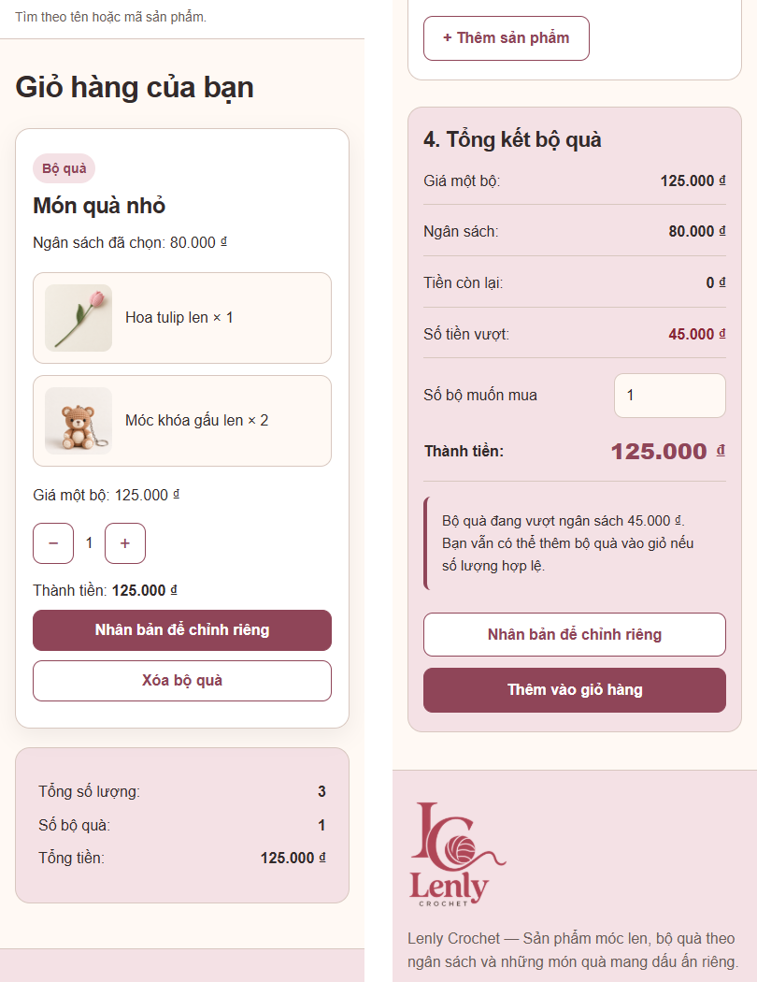
Hình 7. Trái: bộ quà trong giỏ ở 390 px. Phải: phần tổng kết và cảnh báo vượt ngân sách của trang chọn quà.
Kết quả kiểm tra: thêm bộ 80.000 đồng, tăng số bộ lên 2 cho thành tiền 160.000 đồng và vẫn giữ số bộ sau tải lại. Nhân bản rồi chỉnh món tạo dòng riêng, không thay đổi bộ gốc. Xóa dòng cuối hiển thị trạng thái giỏ trống.

Giai đoạn B Rà bản tích hợp

B1 Áp dụng thay đổi trên bản đã có chức năng
Phần CSS được áp dụng trực tiếp trên bản ZIP 5 do người dùng cung cấp. So sánh tệp xác nhận chỉ css/style.css và products.html thay đổi trong mã nguồn; toàn bộ JavaScript giữ nguyên. Không dùng HTML của bản ZIP cũ để ghi đè trang có chức năng.

B2 Kiểm tra điểm nối và các luồng liên quan
products.html thêm .product-filter-fields và .product-filter-field để bố trí. Thanh tìm trùng được đặt hidden thay vì xóa các phần tử mà module đang đọc. Sau thay đổi đã thử tìm, lọc, sắp xếp, thêm giỏ và chuyển trang chi tiết; tìm KC001 từ trang chủ vẫn dẫn tới products.html?q=KC001 với một sản phẩm.
Hạng mục đối chiếu | Kết quả đã xác minh
Danh sách và chi tiết | Danh sách có 8 sản phẩm; mở lần lượt cả 8 mã cho đúng tên tương ứng.
Thêm hàng lặp lại | Thêm KC001 hai lần tạo một dòng hàng có số lượng 2.
Giỏ và bản soạn bộ quà | Tăng số bộ và tải lại giữ dữ liệu; đi xem chi tiết rồi quay lại giữ hai món và ngân sách 80.000 đồng.
Lỗi trình duyệt | Không ghi nhận pageerror trong các luồng chính đã chạy; không suy rộng thành mọi tình huống đều không có lỗi.

B3 Phần phối hợp còn chờ
Chưa có bằng chứng Nam/Tuấn xác nhận thay đổi bố cục và việc ẩn ô tìm trùng; chưa có xác nhận Đức nhận và ghép bản này. Kết quả hiện tại là trên bản cục bộ phát triển từ ZIP 5, chưa được gọi là lượt nghiệm thu trên phiên bản mới nhất do Đức ghép.
Khi nhận bản ghép mới, cần đối chiếu hai tệp đã sửa, chạy lại các luồng liên quan và chụp đúng phiên bản đó. Mốc 11:00, 14:00 và khung 14:00–18:00 trong phân công là kế hoạch nhóm, không được dùng làm bằng chứng đã bàn giao đúng giờ.

Giai đoạn C Kiểm thử và ghi kết quả

C1 Kiểm tra giao diện ở ba kích thước
Đã chạy trình duyệt Microsoft Edge qua Playwright, chiều cao cửa sổ 900 px, tại độ rộng 1366, 768 và 390 px. Kiểm tra sáu trang: trang chủ, sản phẩm, chi tiết, chọn quà, giỏ hàng và giới thiệu. Kết quả 18/18 lượt không tràn ngang và không có ảnh tải lỗi trong trạng thái đã thử; lưu 36 ảnh trước và sau.

C2 Kiểm tra chức năng và dữ liệu biên
Bộ kiểm thử có sẵn chạy đạt 36/36. Bảng phụ lục có 23 ca ghi kết quả thực tế, gồm 11 ca tổng hợp từ lượt kiểm tra trước và 12 ca bổ sung BS01–BS12. Đây là hai nhóm thống kê khác nhau, không cộng thành một số ca duy nhất.
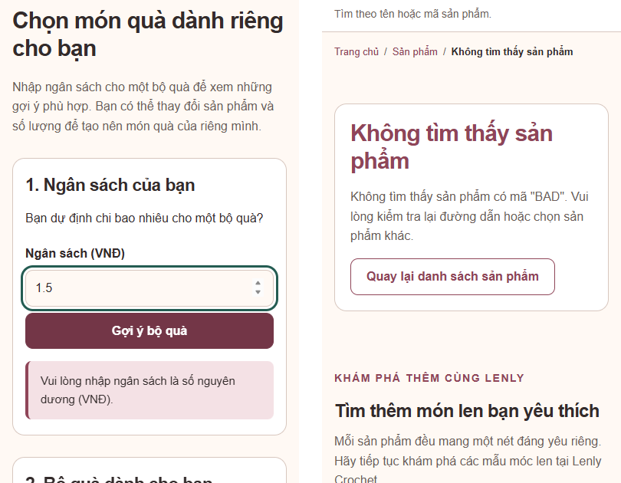
Hình 8. Trái: phản hồi ngân sách không hợp lệ. Phải: trang chi tiết khi mã sản phẩm không tồn tại.
Các tình huống bổ sung gồm ngân sách trống hoặc sai, không có bộ phù hợp, đổi và bỏ món, số lượng sai, bộ rỗng, gộp bộ giống nhau, nhân bản, tồn kho cộng gộp, mã sai và tìm/lọc/sắp xếp kết hợp. BS10 gọi module trong trình duyệt để thử mã sai, không mô tả thành thao tác nhập mã qua giao diện.

C3 Kiểm tra tồn kho và lưu bằng chứng
Đã thêm 19 KC-001 vào giỏ, sau đó thử thêm bộ có 2 gấu và 1 tulip. Tổng lượng gấu cần là 21, vượt stockDemo 20. Hệ thống từ chối thêm, giữ giỏ 19 gấu và giữ bản soạn hai món; thông báo nêu rõ chỉ có 20 nhưng cần 21.
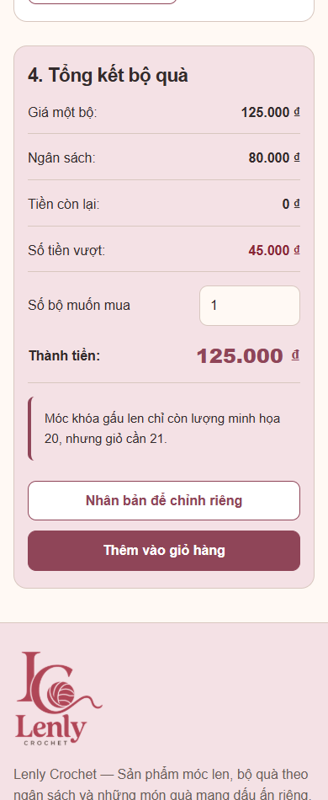
Hình 9. Ca BS09 tại 390 px — tổng kết và thông báo tồn kho khi cộng cả hàng lẻ với bộ quà.
Ảnh hỗ trợ quan sát trạng thái hiển thị; các kết quả dữ liệu như giữ nguyên giỏ và bản soạn được kiểm tra trong lượt chạy và ghi ở supplementary-results.json. Các kết quả kiểm tra chính nằm trong results.json và extra-results.json.

C4 Cách kiểm tra lại và ưu tiên xử lý lỗi
Chạy website qua máy chủ cục bộ và dùng cùng host/cổng để giữ đúng vùng lưu dữ liệu. Trong Chrome, mở F12 và chế độ thiết bị, đặt lần lượt 1366, 768, 390 px. Thử trang dài, trạng thái trống, giỏ có hàng và cảnh báo; dùng Tab kiểm tra focus. Đây là hướng dẫn tái kiểm tra, không phải nhật ký đã thao tác Chrome DevTools.
Console: xóa log trước lượt thử, ghi lỗi và bước tái hiện. Network: tải lại trang, kiểm tra CSS, JavaScript và ảnh bị lỗi. Elements và Computed: xem kích thước, khoảng cách và quy tắc responsive. Application: kiểm tra lenly.cart.v1 và lenly.giftDraft.v1 trước/sau tải lại; đổi host hoặc cổng sẽ là vùng lưu khác.
Ưu tiên | Cách xử lý nếu phát hiện
P1 | Không mở trang, sai dữ liệu, mất giỏ, sửa bản sao làm đổi gốc hoặc vượt tồn vẫn thêm: dừng nghiệm thu luồng, gửi PIC và Đức.
P2 | Không thao tác được, nội dung bị che hoặc tràn ngang: rà CSS và cấu trúc trang, sửa rồi thử lại ca lỗi và luồng liên quan.
P3 | Lệch khoảng cách, cỡ chữ, bo góc nhưng vẫn thao tác được: chỉnh CSS và kiểm tra các trang dùng chung.

Hồ sơ đã chuẩn bị và điều kiện hoàn thành
Đã có mã nguồn, patch, ảnh tại docs/minh-chung-buoi3/, bảng kiểm thử sáu cột, hướng dẫn kiểm tra và AI_USAGE_LOG.md. Báo cáo này cung cấp đầu vào để Đức tổng hợp TEST_REPORT_BUOI3.md; chưa thay thế báo cáo chung của nhóm.
Còn chờ Quyến đọc hiểu và tự thử; Nam/Tuấn xác nhận thay đổi khu vực tìm; Đức nhận, ghép và thử trên bản chung; các PIC kiểm tra lại phần mình. Chưa tạo commit, đẩy GitHub hoặc xác nhận nộp LMS. Chỉ ghi Done sau khi nhóm thực hiện đủ các bước nhận và nghiệm thu này.

Phụ lục Bảng kiểm thử sáu cột
Kết quả dưới đây do Codex chạy trên bản cục bộ. Mã KT và BS dùng để tra cứu minh chứng; chưa thay xác nhận tự thử của các thành viên.
Mã | Chức năng | Dữ liệu đầu vào | Các bước thực hiện | Kết quả mong đợi | Kết quả thực tế
KT01 | Responsive sáu trang | 1366/768/390 px; cao 900 px | Mở sáu trang, chọn bộ quà, rà ảnh và chiều rộng | Không tràn ngang hoặc ảnh lỗi | 18/18 lượt sau sửa đạt; đã có ảnh
KT02 | Tìm không có kết quả | zzzzzz | Nhập từ khóa trên danh sách | Hiện trạng thái không có sản phẩm | Hiện đúng thông báo ở ba độ rộng
KT03 | Thêm lại hàng lẻ | KC-001 × 1, thêm hai lần | Bấm Thêm vào giỏ hai lần | Một dòng KC-001 số lượng 2 | Một dòng, quantity = 2
KT04 | Chi tiết động | Tám mã trong products | Mở từng URL product-detail.html?id=... | Tên đúng mã được chọn | Đủ tám mã hiển thị đúng tên
KT05 | Chi tiết sai mã | id=BAD | Mở URL sai | Hiện lỗi và ẩn sản phẩm | Đúng; không hiển thị sản phẩm mẫu
KT06 | Thêm từ chi tiết | KC-001, số lượng 2 | Mở chi tiết, nhập 2, bấm thêm | Giỏ KC-001 × 2 | Dữ liệu giỏ đúng
KT07 | Tìm từ trang chủ | KC-001 | Nhập ô header và Enter | Sang danh sách với một sản phẩm | products.html?q=KC-001; một thẻ
KT08 | Tăng bộ và lưu giỏ | GIFT-01 giá 80.000 | Thêm bộ, tăng số bộ lên 2, tải lại | Giá 160.000; giữ số bộ 2 | Đúng ở ba chiều rộng
KT09 | Quay lại giữ bản soạn | Hai món, ngân sách 80.000 | Xem chi tiết món rồi quay lại chọn quà | Giữ món và ngân sách | Hai món và 80.000 được khôi phục
KT10 | Vượt ngân sách | 80.000; gấu × 2 + tulip × 1 | Tăng gấu, xem tổng, thêm giỏ | Giá 125.000; vượt 45.000; vẫn thêm | Hiển thị 45.000 và thêm được bộ
KT11 | Giỏ rỗng | Giỏ còn một dòng | Xóa dòng cuối | Không còn dòng; hiện giỏ trống | Đúng ở ba độ rộng
BS01 | Ngân sách không hợp lệ | Trống, 0, -1, 1.5 | Nhập lần lượt, bấm Gợi ý | Báo ngân sách phải là số nguyên dương | Cả bốn giá trị đều báo lỗi ngân sách.
BS02 | Không có bộ phù hợp | Ngân sách 1 đồng | Nhập 1, bấm Gợi ý | Không có thẻ; thông báo không có bộ phù hợp | Không có thẻ; hiện chưa có bộ phù hợp.
BS03 | Thay món | GIFT-01; thay KC-001 thành KC-002 | Đổi select dòng đầu sang KC-002 | Bản soạn đổi mã; giá từ 80.000 xuống 70.000 | Giá một bộ 70.000 đồng.
BS04 | Thêm và bỏ món | Bộ đang có hai dòng | Bấm Thêm sản phẩm; bỏ dòng cuối | Số dòng 2 → 3 → 2; thao tác không làm trang dừng | Thêm được dòng thứ ba; bỏ về hai dòng.
BS05 | Số lượng món sai | 0 và 1.5 | Nhập số lượng sai rồi change | Không lưu số lượng không hợp lệ; có thông báo | Bản soạn giữ số lượng nguyên dương; hiện thông báo.
BS06 | Bộ rỗng | Bỏ mọi món | Bấm Bỏ sản phẩm đến hết | Nút Thêm vào giỏ disabled; không tạo giỏ | Bộ có 0 món; nút thêm giỏ bị khóa.
BS07 | Gộp bộ giống nhau | GIFT-01 thêm hai lần | Chọn lại bộ 80.000 và thêm giỏ | Một dòng gift; số bộ tăng 2 | Một dòng gift với setQuantity = 2.
BS08 | Nhân bản không đổi gốc | Bộ gốc số bộ 2 | Vào giỏ, Nhân bản, thay món, thêm lại | Gốc giữ 2 bộ và thành phần; bản khác tạo dòng riêng | Dòng gốc giữ nguyên; thêm một dòng cấu hình mới.
BS09 | Tồn kho gộp hàng lẻ và bộ | KC-001 lẻ 19; bộ 2 gấu + 1 tulip | Chi tiết thêm 19 gấu; chọn bộ và tăng gấu lên 2; thêm giỏ | Từ chối do tổng gấu 21 > stockDemo 20; giữ giỏ và bản soạn | Giữ giỏ 19 gấu, giữ bản soạn hai món; thông báo: Móc khóa gấu len chỉ còn lượng minh họa 20, nhưng giỏ cần 21.
BS10 | Mã sai trong module giỏ | BAD, quantity 1 | Gọi addSingle từ module trong trình duyệt (không qua UI) | Trả lỗi, giỏ không đổi | {"ok":false,"unchanged":true,"code":"NOT_FOUND"}; đây là kiểm thử module trong trình duyệt.
BS11 | Tìm lọc sắp kết hợp | Từ khóa hoa, danh mục hoa-len, price-desc | Nhập từ khóa, chọn danh mục và giá giảm | Bó hoa len nhỏ trước Hoa tulip len | Bó hoa len nhỏ → Hoa tulip len
BS12 | Hover và focus | Nút Xóa bộ lọc | Rê chuột, đo màu; Tab từ tìm sang danh mục | Hover đổi nền; focus danh mục hiện outline | Hover đổi rgb(255, 255, 255) → rgb(115, 54, 71); focus có outline solid.

